6.20新龙小一班今日动态
一、来园情况
今天进入教室能放好物品自主喝牛奶的小朋友是：赵翊帆、陆钦瀚、罗恩哲、吕秦川、刘然诺、高翊桐、谢意增、周佳毅、吴 律、曹李安、王启轩、李依恬、楚慕凡、许米诺、黄馨宁、仇思诺、万佳妮、高依诺、赵诺一、杜妍汐、蔡书歆、李雨佳、赵伊凡。

二、区域活动
今天能自主选择区域开展游戏的小朋友是：赵翊帆、陆钦瀚、罗恩哲、吕秦川、刘然诺、高翊桐、谢意增、周佳毅、吴 律、曹李安、王启轩、李依恬、楚慕凡、许米诺、黄馨宁、仇思诺、万佳妮、高依诺、赵诺一、杜妍汐、蔡书歆、李雨佳、赵伊凡。

三、集体活动：好宝宝竞选
本次活动主要是让幼儿结合自身竞选，能大胆在集体面前进行演说的小朋友是：赵翊帆、陆钦瀚、罗恩哲、吕秦川、刘然诺、高翊桐、谢意增、周佳毅、吴 律、曹李安、王启轩、李依恬、楚慕凡、许米诺、黄馨宁、仇思诺、万佳妮、高依诺、赵诺一、杜妍汐、蔡书歆、李雨佳、赵伊凡。

- 生活活动
今天午餐过后，我们在散布图中发现幼儿园里的向日葵开花啦！
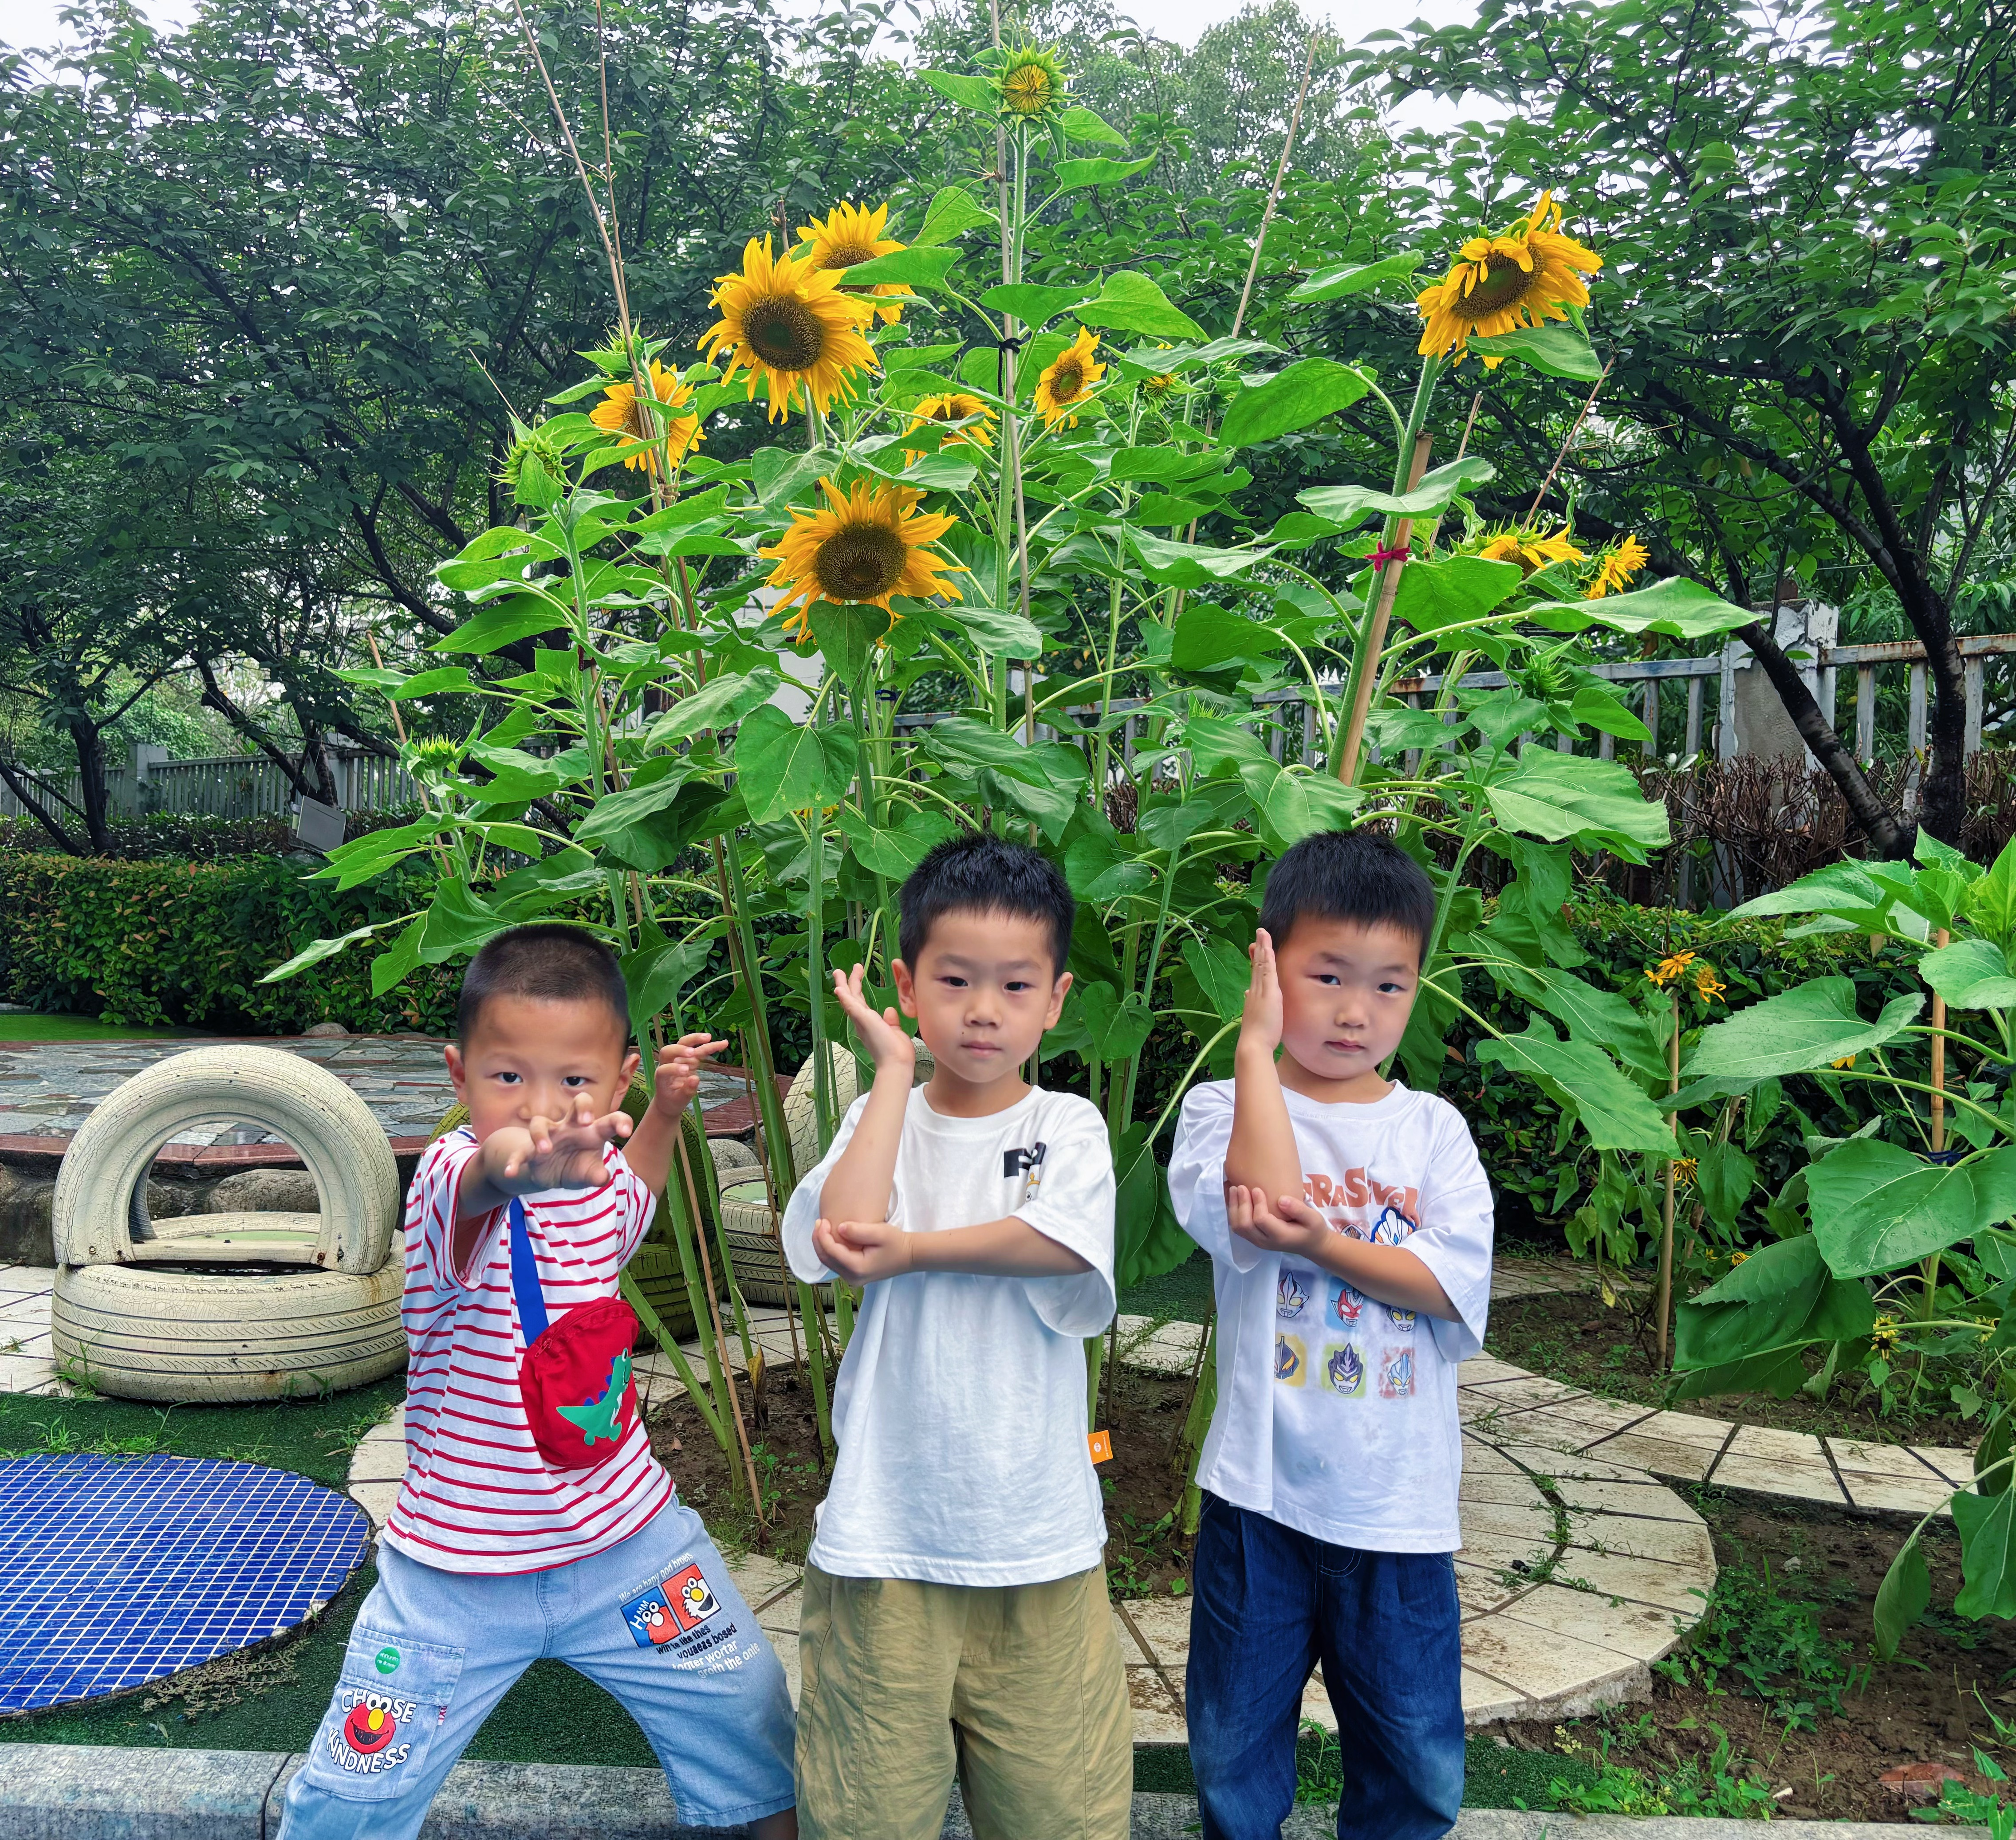 | 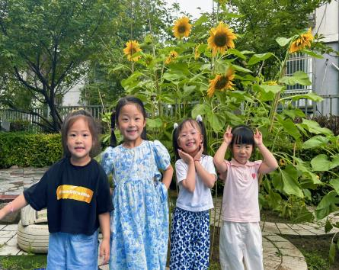 | 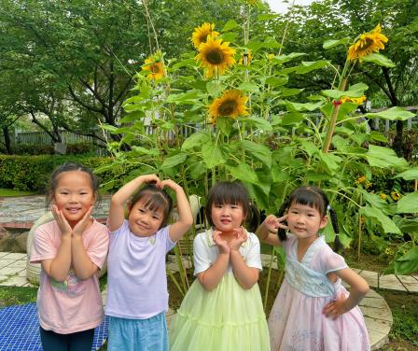
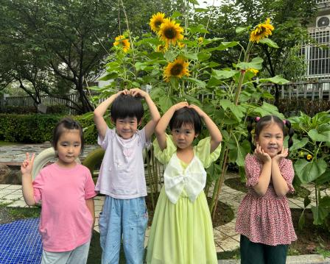 | 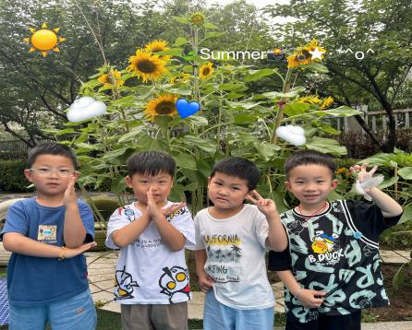 | 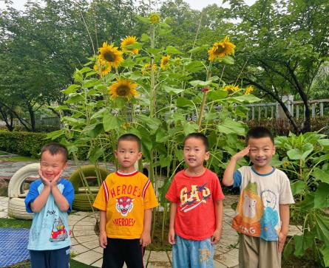

五、请你关注
今天在园我们进行了好宝宝评选，大部分孩子都能自信勇敢的展示自己，我们见证了孩子们在学习、习惯、语言、思维各方面的成长进步。视频大家回家后可以和孩子再说一说哦！

